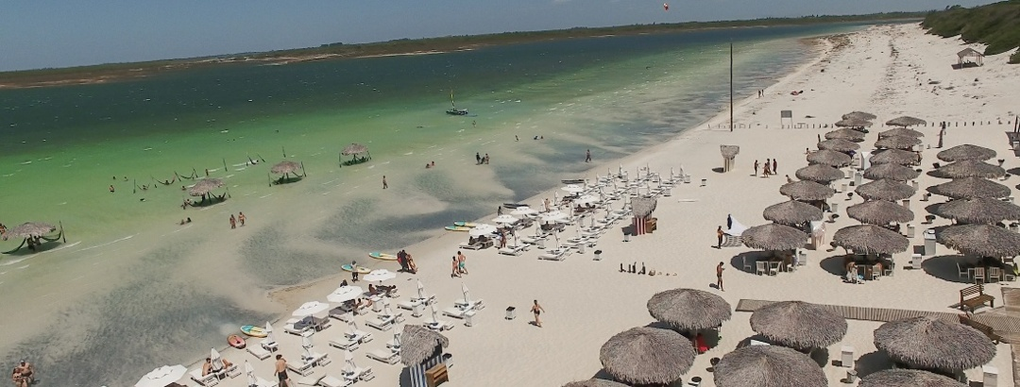

FORTALEZA & JERICOACOARA
8 DIAS | 7 NOCHES desde 724 US$ por persona en habitación doble
VALIDEZ
01 enero al 10 diciembre de 2024.

NUESTRO PROGRAMA INCLUYE
- Traslado Aeropuerto / Hotel / Hotel / Aeropuerto, en servicio regular.
- 3 noches de alojamiento en hotel seleccionado de Fortaleza.
- Desayuno diario.
- Tour a la playa de Cumbuco (sin almuerzo) - día entero.
- 4 noches de alojamiento en hotel seleccionado de Jericoacoara.
- Desayuno diario.
- Impuestos hoteleros.

TARIFAS

Hotel | Vigencia 2024 | Single | Doble | Triple
Fortaleza: Mareiro Hotel  Jericoacoara: Villa Caju Jericoacoara Pousada | 01 Ene a 29 Feb | 1.372 | 985 | 1.236
 | 01 Mar a 20 Dic | 1.063 | 724 | 875
**Tarifas por persona, por programa en USD**
Tarifas dinámicas, favor reconfirmar al momento de la reserva.
Tarifas no aplican para feriados y eventos especiales.

INFORMACIÓN ADICIONAL
Traslados señalados desde aeropuerto en servicio regular. Aplica suplemento para servicios de traslados llegando o saliendo en horarios nocturnos
La hora de inicio de los paseos puede cambiar. En caso de algún cambio, la información será comunicada al pasajero con el nuevo horario.
Valores para pasajeros individuales
Sujetos a disponibilidad al momento de reservar y a cambios sin previo aviso
En caso de que sea necesario (eventos, cierre de venta, disponibilidad), se utilizará un hotel de categoría similar.
En caso de fuerza mayor se podrá usar un hotel de la misma categoría.
Tarifa de programas solo válido para fechas indicadas, no aplica para festividades locales, navidad, año nuevo y otras indicadas por el operador.
El programa está cotizado en la categoría habitación más económica del hotel, para categorías superiores cotizar.
Posibilidad de reservar excursiones, entradas y ampliar las coberturas del seguro incluido. Consulta condiciones.

POLITICAS DE CANCELACIÓN
Por los conceptos que a continuación se indican:
- En el caso de cambios o anulaciones de reserva se aplicarán políticas establecidas por hoteles, receptivos, cruceros, aseguradoras y líneas aéreas, en cada caso puntual. Consulte.
- No show o no presentación por parte del pasajero aplicara cargos o pago del importe total del viaje, abonando, en su caso, las cantidades pendientes, salvo acuerdo de las partes en otro sentido.

